JavaScript Program

*Krunal Solanki*

*Dot Net Full Stack Developer*

* **Create the Programs Using This Following Methods**

**1.1 No Arguments No return Value**

**1.2 With Arguments No return Value**

**1.3 No Arguments With return Value**

**1.4 With Arguments With return Value**

**1.5 Using Function Expression**

**1.6 Using Call Back**

**1.7 Using Arrow Function**

**1.8 Using Promise Function**

1.Prime Number

<html>

<head>

    <title>Check Prime Number</title>

</head>

<script>

    function func1() {

        //for 1st no arg no return

        let n = document.getElementById("n").value;

        var regExp = /^[0-9]+$/;

        isvalid = regExp.test(n);

        if(n.length<=0)

        {

            document.getElementById("result").innerHTML="Please Enter Number";

            return false;

        }

        if (isvalid) {

            if (document.getElementById("r1").checked == true) {

                function fun1() {

                    let isprime = true;

                    if (n === 1) {

                        document.getElementById("result").innerHTML = (`${n} Is Not Allowed`);

                    }

                    else if (n > 1) {

                        for (let i = 2; i < n; i++) {

                            if (n % i == 0) {

                                isprime = false;

                                break;

                            }

                        }

                        if (isprime) {

                            document.getElementById("result").innerHTML = (`${n} Is Prime Number`);

                        }

                        else {

                            document.getElementById("result").innerHTML = (`${n} Is Not Prime Number`);

                        }

                    }

                    //if number is less then 1

                    else {

                        document.getElementById("result").innerHTML = (`${n} Is Not Prime Number`);

                    }

                }

                fun1();

            }

            //2nd with arg no return

            if (document.getElementById("r2").checked == true) {

                function fun2(n) {

                    let isprime = true;

                    if (n === 1) {

                        document.getElementById("result").innerHTML = (`${n} Is Not Prime Number`);

                    }

                    else if (n > 1) {

                        for (let i = 2; i < n; i++) {

                            if (n % i == 0) {

                                isprime = false;

                                break;

                            }

                        }

                        if (isprime) {

                            document.getElementById("result").innerHTML = (`${n} Is Prime Number`);

                        }

                        else {

                            document.getElementById("result").innerHTML = (`${n} Is Not Prime Number`);

                        }

                    }

                    //if number is less then 1

                    else {

                        document.getElementById("result").innerHTML = (`${n} Is Not Prime Number`);

                    }

                }

                fun2(n);

            }

            //3rd no args with return

            if (document.getElementById("r3").checked == true) {

                function fun3(n) {

                    //let isprime = true;

                    if (n === 1) {

                        return false;

                    }

                    else if (n === 2) {

                        return true;

                    }

                    else {

                        for (let i = 2; i < n; i++) {

                            if (n % i === 0) {

                                return false;

                            }

                        }

                        return true;

                    }

                }

                let x = fun3(n);

                if (x) {

                    document.getElementById("result").innerHTML = (`${n} Is Prime Number`);

                }

                else {

                    document.getElementById("result").innerHTML = (`${n} Is Not Prime Number`);

                }

            }

            //4th with arg with return value

            if (document.getElementById("r4").checked == true) {

                function fun4() {

                    //let isprime = true;

                    if (n === 1) {

                        return false;

                    }

                    else if (n === 2) {

                        return true;

                    }

                    else {

                        for (let i = 2; i < n; i++) {

                            if (n % i === 0) {

                                return false;

                            }

                        }

                        return true;

                    }

                }

                let x = fun4();

                if (x) {

                    document.getElementById("result").innerHTML = (`${n} Is Prime Number`);

                }

                else {

                    document.getElementById("result").innerHTML = (`${n} Is Not Prime Number`);

                }

            }

            //5th function expression

            if (document.getElementById("r5").checked == true) {

                function fun5() {

                    let isprime = true;

                    if (n === 1) {

                        document.getElementById("result").innerHTML = (`${n} Is Not Prime Number`);

                    }

                    else if (n > 1) {

                        for (let i = 2; i < n; i++) {

                            if (n % i == 0) {

                                isprime = false;

                                break;

                            }

                        }

                        if (isprime) {

                            document.getElementById("result").innerHTML = (`${n} Is Prime Number`);

                        }

                        else {

                            document.getElementById("result").innerHTML = (`${n} Is Not Prime Number`);

                        }

                    }

                    //if number is less then 1

                    else {

                        document.getElementById("result").innerHTML = (`${n} Is Not Prime Number`);

                    }

                }

                let fex = fun5;

                fex();

            }

            //6th call back

            if (document.getElementById("r6").checked == true) {

                function ask(question, yes, no) {

                    if (fun6(question))

                        yes()

                    else

                        no();

                }

                function yes() {

                    document.getElementById("result").innerHTML = (`${n} Is Prime Number`);

                }

                function no() {

                    document.getElementById("result").innerHTML = (`${n} Is Not Prime Number`);

                }

                function fun6() {

                    //let isprime = true;

                    if (n === 1) {

                        return false;

                    }

                    else if (n === 2) {

                        return true;

                    }

                    else {

                        for (let i = 2; i < n; i++) {

                            if (n % i === 0) {

                                return false;

                            }

                        }

                        return true;

                    }

                }

                ask(n, yes, no);

            }

            //7th arrow function

            if (document.getElementById("r7").checked == true) {

                function fun7() {

                    //let isprime = true;

                    if (n === 1) {

                        return false;

                    }

                    else if (n === 2) {

                        return true;

                    }

                    else {

                        for (let i = 2; i < n; i++) {

                            if (n % i === 0) {

                                return false;

                            }

                        }

                        return true;

                    }

                }

                let arrow = fun7() ?

                    () => document.getElementById("result").innerHTML = (`${n} Is Prime Number`) :

                    () => document.getElementById("result").innerHTML = (`${n} Is Not Prime Number`);;

                arrow();

            }

            //8 promise

            if (document.getElementById("r8").checked == true) {

                let promise = new Promise(function (resolve, reject) {

                    let isprime = true;

                    if (n === 1) {

                        document.getElementById("result").innerHTML = (`${n} Is Not Prime Number`);

                    }

                    else if (n > 1) {

                        for (let i = 2; i < n; i++) {

                            if (n % i == 0) {

                                isprime = false;

                                break;

                            }

                        }

                        if (isprime)

                            resolve();

                        else

                            reject();

                    }

                })

                promise.then(function () {

                    document.getElementById("result").innerHTML = (`${n} Is Prime Number`);

                }).catch(function () {

                    document.getElementById("result").innerHTML = (`${n} Is Not Prime Number`);

                })

            }

        }

        else

        {

            document.getElementById("result").innerHTML="Please Enter Valid Input";

        }

    }

</script>

<body>

    <form>

        <h2 style="color: cyan; text-align: center;">Check The Number Is Prime Or Not</h2>

        <table border="1" align="center">

            <tr>

                <td>

                    <label><b>Enter The Number</b></label>

                </td>

                <td>

                    <input type="text" id="n" name="number">

                </td>

            </tr>

            <tr>

                <td>

                    <label>No Arg No Return Value</label>

                </td>

                <td>

                    <input type="radio" id="r1" name="chose">

                </td>

            </tr>

            <tr>

                <td>

                    <label>With Arg No Return Value</label>

                </td>

                <td>

                    <input type="radio" id="r2" name="chose">

                </td>

            </tr>

            <tr>

                <td>

                    <label>No Arg With Return Value</label>

                </td>

                <td>

                    <input type="radio" id="r3" name="chose">

                </td>

            </tr>

            <tr>

                <td>

                    <label>With Arg With Return Value</label>

                </td>

                <td>

                    <input type="radio" id="r4" name="chose">

                </td>

            </tr>

            <tr>

                <td>

                    <label>Use Of Function Expression</label>

                </td>

                <td>

                    <input type="radio" id="r5" name="chose">

                </td>

            </tr>

            <tr>

                <td>

                    <label>Use Of Call Back</label>

                </td>

                <td>

                    <input type="radio" id="r6" name="chose">

                </td>

            </tr>

            <tr>

                <td>

                    <label>Use Of Arrow Function</label>

                </td>

                <td>

                    <input type="radio" id="r7" name="chose">

                </td>

            </tr>

            <tr>

                <td>

                    <label>Use Of Promise Function</label>

                </td>

                <td>

                    <input type="radio" id="r8" name="chose">

                </td>

            </tr>

            <tr>

                <td>

                    <input type="button" id="button" value="Answer" onclick="func1()">

                </td>

                <td>

                    <span id="result"></span>

                </td>

            </tr>

        </table>

    </form>

</body>

</html>

OUTPUT:

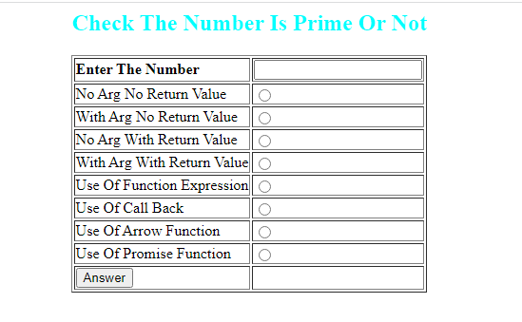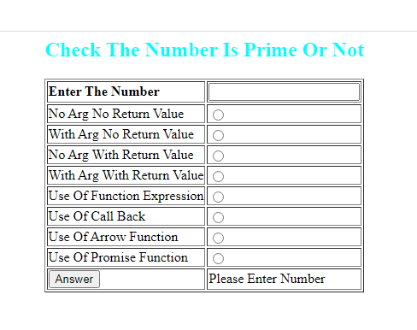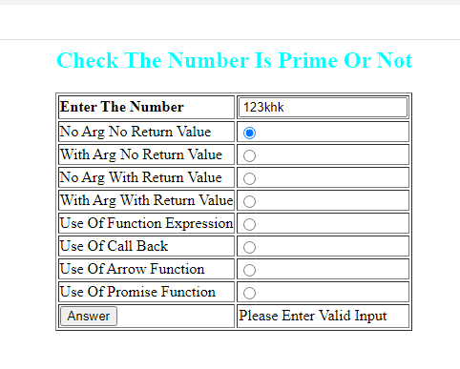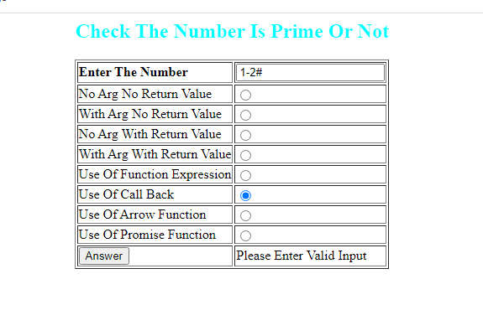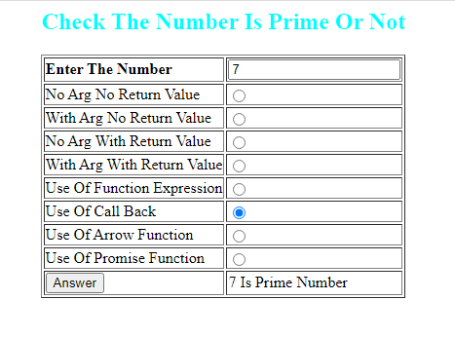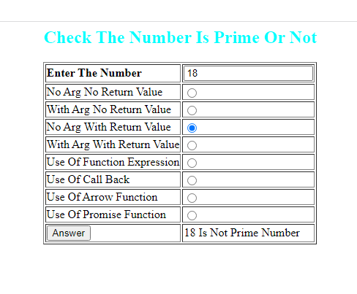

2. Palindrome Number

<html>

<head>

    <title>Check Palindrome Number</title>

</head>

<script>

    function func2() {

        let n = document.getElementById("n").value;

        var regExp = /^[0-9]+$/;

        isvalid = regExp.test(n);

        if (n.length <= 0) {

            document.getElementById("result").innerHTML = "Please Enter The Number";

            return false;

        }

        if (isvalid) {

            //1 no arg no return

            if (document.getElementById("r1").checked == true) {

                function fun1() {

                    const len = n.length;

                    let c = 0;

                    for (let i = 0; i < len / 2; i++) {

                        if (n[i] !== n[len - 1 - i]) {

                            c++;

                        }

                    }

                    if (c == 0)

                        document.getElementById("result").innerHTML = (`${n} Is Palindrome Number`);

                    else

                        document.getElementById("result").innerHTML = (`${n} Is Not Palindrome Number`);

                }

                fun1();

            }

            //2 with arg no return

            if (document.getElementById("r2").checked == true) {

                function fun2(n) {

                    const len = n.length;

                    let ispnd = true;

                    for (let i = 0; i < len / 2; i++) {

                        if (n[i] !== n[len - 1 - i]) {

                            ispnd = false;

                            break;

                        }

                    }

                    if (ispnd)

                        document.getElementById("result").innerHTML = (`${n} Is Palindrome Number`);

                    else

                        document.getElementById("result").innerHTML = (`${n} Is Not Palindrome Number`);

                }

                fun2(n);

            }

            //3no arg with return

            if (document.getElementById("r3").checked == true) {

                function fun3() {

                    const len = n.length;

                    let ispnd = true;

                    for (let i = 0; i < len / 2; i++) {

                        if (n[i] !== n[len - 1 - i]) {

                            ispnd = false;

                            break;

                        }

                    }

                    if (ispnd)

                        return true;

                    else

                        return false;

                }

                let p = fun3();

                if (p)

                    document.getElementById("result").innerHTML = (`${n} Is Palindrome Number`);

                else

                    document.getElementById("result").innerHTML = (`${n} Is Not Palindrome Number`);

            }

            //4 with arg with return

            if (document.getElementById("r4").checked == true) {

                function fun4(n) {

                    const len = n.length;

                    let ispnd = true;

                    for (let i = 0; i < len / 2; i++) {

                        if (n[i] !== n[len - 1 - i]) {

                            ispnd = false;

                            break;

                        }

                    }

                    if (ispnd)

                        return true;

                    else

                        return false;

                }

                let p = fun4(n);

                if (p)

                    document.getElementById("result").innerHTML = (`${n} Is Palindrome Number`);

                else

                    document.getElementById("result").innerHTML = (`${n} Is Not Palindrome Number`);

            }

            //5 function expression

            if (document.getElementById("r5").checked == true) {

                function fun5() {

                    const len = n.length;

                    let c = 0;

                    for (let i = 0; i < len / 2; i++) {

                        if (n[i] !== n[len - 1 - i]) {

                            c++;

                        }

                    }

                    if (c == 0)

                        document.getElementById("result").innerHTML = (`${n} Is Palindrome Number`);

                    else

                        document.getElementById("result").innerHTML = (`${n} Is Not Palindrome Number`);

                }

                let fx = fun5;

                fx();

            }

            //6 call back

            if (document.getElementById("r6").checked == true) {

                function ask(question, yes, no) {

                    if (fun6(question))

                        yes()

                    else

                        no();

                }

                function yes() {

                    document.getElementById("result").innerHTML = (`${n} Is Palindrome Number`);

                }

                function no() {

                    document.getElementById("result").innerHTML = (`${n} Is Not Palindrome Number`);

                }

                function fun6() {

                    const len = n.length;

                    let ispnd = true;

                    for (let i = 0; i < len / 2; i++) {

                        if (n[i] !== n[len - 1 - i]) {

                            ispnd = false;

                            break;

                        }

                    }

                    if (ispnd)

                        return true;

                    else

                        return false;

                }

                ask(n, yes, no);

            }

            //7 arrow function

            if (document.getElementById("r7").checked == true) {

                function fun7() {

                    const len = n.length;

                    let ispnd = true;

                    for (let i = 0; i < len / 2; i++) {

                        if (n[i] !== n[len - 1 - i]) {

                            ispnd = false;

                            break;

                        }

                    }

                    if (ispnd)

                        return true;

                    else

                        return false;

                }

                let arrow = fun7() ?

                    () => document.getElementById("result").innerHTML = (`${n} Is Palindrome Number`) :

                    () => document.getElementById("result").innerHTML = (`${n} Is Not Palindrome Number`);

                arrow();

            }

            //8 promise function

            if (document.getElementById("r8").checked == true) {

                let promise = new Promise(function (resolve, reject) {

                    const len = n.length;

                    let c = 0;

                    for (let i = 0; i < len / 2; i++) {

                        if (n[i] !== n[len - 1 - i]) {

                            c++;

                        }

                    }

                    if (c == 0)

                        resolve();

                    else

                        reject();

                })

                promise.then(function () {

                    document.getElementById("result").innerHTML = (`${n} Is Palindrome Number`);

                }).catch(function () {

                    document.getElementById("result").innerHTML = (`${n} Is Not Palindrome Number`);

                })

            }

        }

        else

            document.getElementById("result").innerHTML="Please Enter Valid Input";

    }

</script>

<body>

    <form>

        <h2 style="color: cyan; text-align: center;">Check The Number Is Palindrome Or Not</h2>

        <table border="1" align="center">

            <tr>

                <td>

                    <label><b>Enter The Number</b></label>

                </td>

                <td>

                    <input type="text" id="n" name="number">

                </td>

            </tr>

            <tr>

                <td>

                    <label>No Arg No Return Value</label>

                </td>

                <td>

                    <input type="radio" id="r1" name="chose">

                </td>

            </tr>

            <tr>

                <td>

                    <label>With Arg No Return Value</label>

                </td>

                <td>

                    <input type="radio" id="r2" name="chose">

                </td>

            </tr>

            <tr>

                <td>

                    <label>No Arg With Return Value</label>

                </td>

                <td>

                    <input type="radio" id="r3" name="chose">

                </td>

            </tr>

            <tr>

                <td>

                    <label>With Arg With Return Value</label>

                </td>

                <td>

                    <input type="radio" id="r4" name="chose">

                </td>

            </tr>

            <tr>

                <td>

                    <label>Use Of Function Expression</label>

                </td>

                <td>

                    <input type="radio" id="r5" name="chose">

                </td>

            </tr>

            <tr>

                <td>

                    <label>Use Of Call Back</label>

                </td>

                <td>

                    <input type="radio" id="r6" name="chose">

                </td>

            </tr>

            <tr>

                <td>

                    <label>Use Of Arrow Function</label>

                </td>

                <td>

                    <input type="radio" id="r7" name="chose">

                </td>

            </tr>

            <tr>

                <td>

                    <label>Use Of Promise Function</label>

                </td>

                <td>

                    <input type="radio" id="r8" name="chose">

                </td>

            </tr>

            <tr>

                <td>

                    <input type="button" id="submit" value="Answer" onclick="func2()">

                </td>

                <td>

                    <span id="result"></span>

                </td>

            </tr>

        </table>

    </form>

</body>

</html>

OUTPUT:

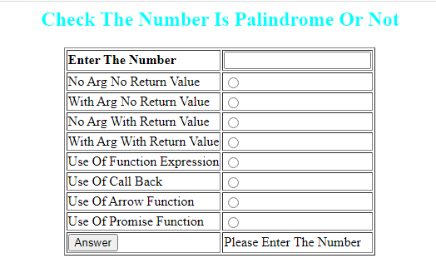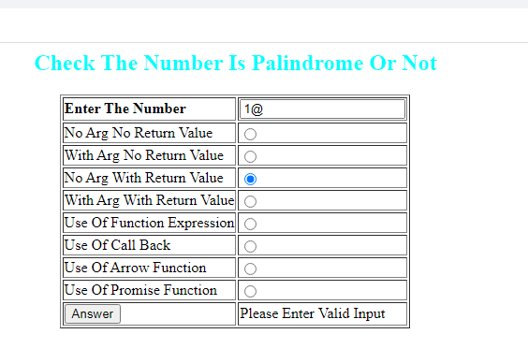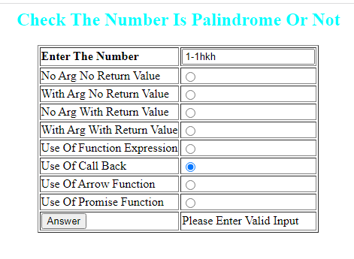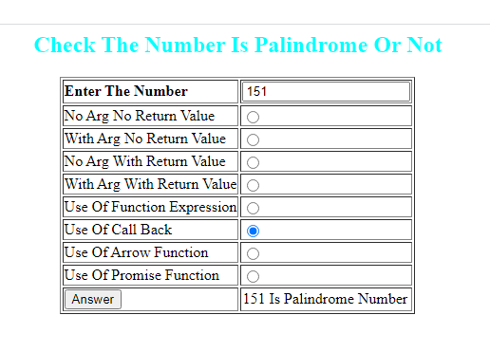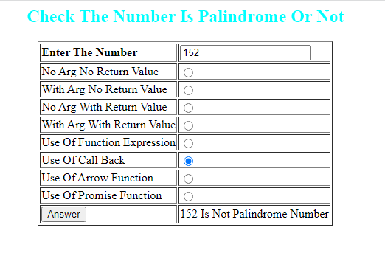

3.Armstrong Number

<html>

<head>

    <title>Check Armstrong Number</title>

</head>

<script>

    function func3() {

        let n = document.getElementById("n").value;

        var regExp = /^[0-9]+$/;

        isvalid = regExp.test(n);

        if (n.length <= 0) {

            document.getElementById("result").innerHTML = "Please Enter The Number";

            return false;

        }

        if(isvalid)

        {

        //1st no arg no return

        if (document.getElementById("r1").checked == true) {

            function fun1() {

                let temp = n;

                let sum = 0;

                while (temp > 0) {

                    let rem = temp % 10;

                    sum += rem * rem * rem;

                    temp = parseInt(temp / 10);

                }

                if (sum == n) {

                    document.getElementById("result").innerHTML = (`${n} Is Armstrong Number`);

                }

                else {

                    document.getElementById("result").innerHTML = (`${n} Is Not Palindrome Number`);

                }

            }

            fun1();

        }

        //2 with arg no return

        if (document.getElementById("r2").checked == true) {

            function fun2(n) {

                let temp = n;

                let sum = 0;

                while (temp > 0) {

                    let rem = temp % 10;

                    sum += rem * rem * rem;

                    temp = parseInt(temp / 10);

                }

                if (sum == n) {

                    document.getElementById("result").innerHTML = (`${n} Is Armstrong Number`);

                }

                else {

                    document.getElementById("result").innerHTML = (`${n} Is Not Armstrong Number`);

                }

            }

            fun2(n);

        }

        //no arg with return

        if (document.getElementById("r3").checked == true) {

            function fun3() {

                let temp = n;

                let sum = 0;

                while (temp > 0) {

                    let rem = temp % 10;

                    sum += rem * rem * rem;

                    temp = parseInt(temp / 10);

                }

                if (sum == n) {

                    return true;

                }

                else {

                    return false;

                }

            }

            let as = fun3();

            if (as)

                document.getElementById("result").innerHTML = (`${n} Is Armstrong Number`);

            else

                document.getElementById("result").innerHTML = (`${n} Is Not Armstrong Number`);

        }

        //with arg with return

        if (document.getElementById("r4").checked == true) {

            function fun4(n) {

                let temp = n;

                let sum = 0;

                while (temp > 0) {

                    let rem = temp % 10;

                    sum += rem * rem * rem;

                    temp = parseInt(temp / 10);

                }

                if (sum == n) {

                    return true;

                }

                else {

                    return false;

                }

            }

            let as = fun4(n);

            if (as)

                document.getElementById("result").innerHTML = (`${n} Is Armstrong Number`);

            else

                document.getElementById("result").innerHTML = (`${n} Is Not Armstrong Number`);

        }

        //function expression

        if (document.getElementById("r5").checked == true) {

            function fun5() {

                let temp = n;

                let sum = 0;

                while (temp > 0) {

                    let rem = temp % 10;

                    sum += rem * rem * rem;

                    temp = parseInt(temp / 10);

                }

                if (sum == n) {

                    document.getElementById("result").innerHTML = (`${n} Is Armstrong Number`);

                }

                else {

                    document.getElementById("result").innerHTML = (`${n} Is Not Armstrong Number`);

                }

            }

            let as = fun5;

            as();

        }

        //call back

        if (document.getElementById("r6").checked == true) {

            function ask(question, yes, no) {

                if (fun6(question))

                    yes()

                else

                    no();

            }

            function yes() {

                document.getElementById("result").innerHTML = (`${n} Is Armstrong Number`);

            }

            function no() {

                document.getElementById("result").innerHTML = (`${n} Is Not Armstrong Number`);

            }

            function fun6() {

                let temp = n;

                let sum = 0;

                while (temp > 0) {

                    let rem = temp % 10;

                    sum += rem * rem * rem;

                    temp = parseInt(temp / 10);

                }

                if (sum == n) {

                    return true;

                }

                else {

                    return false;

                }

            }

            ask(n, yes, no);

        }

        //arrow function

        if (document.getElementById("r7").checked == true) {

            function fun7() {

                let temp = n;

                let sum = 0;

                while (temp > 0) {

                    let rem = temp % 10;

                    sum += rem * rem * rem;

                    temp = parseInt(temp / 10);

                }

                if (sum == n) {

                    return true;

                }

                else {

                    return false;

                }

            }

            let arrow = fun7() ?

                () => document.getElementById("result").innerHTML = (`${n} Is Armstrong Number`):

                () => document.getElementById("result").innerHTML = (`${n} Is Not Armstrong Number`);

            arrow();

        }

        //promise function

        if (document.getElementById("r8").checked == true) {

            let promise = new Promise(function (resolve, reject) {

                let temp = n;

                let sum = 0;

                while (temp > 0) {

                    let rem = temp % 10;

                    sum += rem * rem * rem;

                    temp = parseInt(temp / 10);

                }

                if (sum==n)

                    resolve();

                else

                    reject();

            })

            promise.then(function () {

                document.getElementById("result").innerHTML = (`${n} Is Armstrong Number`);

            }).catch(function () {

                document.getElementById("result").innerHTML = (`${n} Is Not Armstrong Number`);

            })

        }

        }

        else

            document.getElementById("result").innerHTML="Please Enter Valid Input";

    }

</script>

<body>

    <form>

        <h2 style="color: cyan; text-align: center;">Check The Number Is Armstrong Or Not</h2>

        <table border="1" align="center">

            <tr>

                <td>

                    <label><b>Enter The Number</b></label>

                </td>

                <td>

                    <input type="text" id="n" name="number">

                </td>

            </tr>

            <tr>

                <td>

                    <label>No Arg No Return Value</label>

                </td>

                <td>

                    <input type="radio" id="r1" name="chose">

                </td>

            </tr>

            <tr>

                <td>

                    <label>With Arg No Return Value</label>

                </td>

                <td>

                    <input type="radio" id="r2" name="chose">

                </td>

            </tr>

            <tr>

                <td>

                    <label>No Arg With Return Value</label>

                </td>

                <td>

                    <input type="radio" id="r3" name="chose">

                </td>

            </tr>

            <tr>

                <td>

                    <label>With Arg With Return Value</label>

                </td>

                <td>

                    <input type="radio" id="r4" name="chose">

                </td>

            </tr>

            <tr>

                <td>

                    <label>Use Of Function Expression</label>

                </td>

                <td>

                    <input type="radio" id="r5" name="chose">

                </td>

            </tr>

            <tr>

                <td>

                    <label>Use Of Call Back</label>

                </td>

                <td>

                    <input type="radio" id="r6" name="chose">

                </td>

            </tr>

            <tr>

                <td>

                    <label>Use Of Arrow Function</label>

                </td>

                <td>

                    <input type="radio" id="r7" name="chose">

                </td>

            </tr>

            <tr>

                <td>

                    <label>Use Of Promise Function</label>

                </td>

                <td>

                    <input type="radio" id="r8" name="chose">

                </td>

            </tr>

            <tr>

                <td>

                    <input type="button" id="submit" value="Answer" onclick="func3()">

                </td>

                <td>

                    <span id="result"></span>

                </td>

            </tr>

        </table>

    </form>

</body>

</html>

OUTPUT:

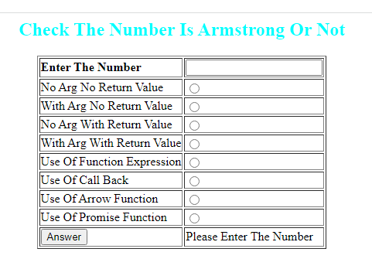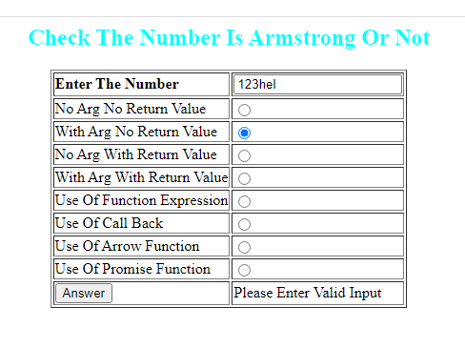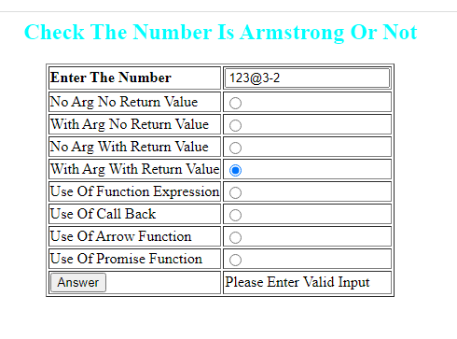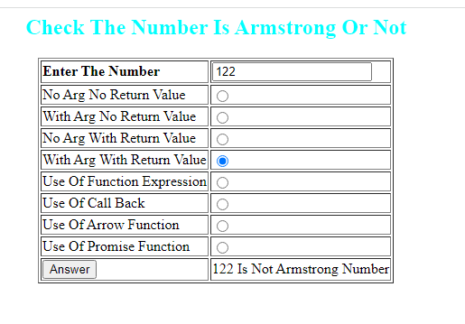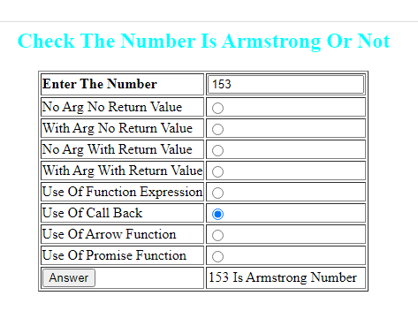

4.Adding Digit

<html>

<head>

    <title>Adding A Digit</title>

</head>

<script>

    function func4() {

        let n = document.getElementById("n").value;

        var regExp = /^[0-9]+$/;

        isvalid = regExp.test(n);

        if (n.length <= 0) {

            document.getElementById("result").innerHTML = "Please Enter The Number";

            return false;

        }

        if(isvalid)

        {

        //1st no arg no return

        if (document.getElementById("r1").checked == true) {

            function fun1() {

                let sum = 0;

                while (n) {

                    rem = n % 10;

                    sum = sum + rem;

                    n = parseInt(n / 10);

                }

                document.getElementById("result").innerHTML = (`The Total Is ${sum} `);

            }

            fun1();

        }

        //with arg no return

        if (document.getElementById("r2").checked == true) {

            function fun2(n) {

                let sum = 0;

                while (n) {

                    rem = n % 10;

                    sum = sum + rem;

                    n = parseInt(n / 10);

                }

                document.getElementById("result").innerHTML = (`The Total Is ${sum} `);

            }

            fun2(n);

        }

        //no arg with return

        if (document.getElementById("r3").checked == true) {

            function fun3() {

                let sum = 0;

                while (n) {

                    rem = n % 10;

                    sum = sum + rem;

                    n = parseInt(n / 10);

                }

                return document.getElementById("result").innerHTML = (`The Total Is ${sum} `);

            }

            fun3();

        }

        //with arg with return

        if (document.getElementById("r4").checked == true) {

            function fun4(n) {

                let sum = 0;

                while (n) {

                    rem = n % 10;

                    sum = sum + rem;

                    n = parseInt(n / 10);

                }

                return document.getElementById("result").innerHTML = (`The Total Is ${sum} `);

            }

            fun4(n);

        }

        //function expression

        if (document.getElementById("r5").checked == true) {

            function fun5() {

                let sum = 0;

                while (n) {

                    rem = n % 10;

                    sum = sum + rem;

                    n = parseInt(n / 10);

                }

                document.getElementById("result").innerHTML = (`The Total Is ${sum} `);

            }

            let ad = fun5;

            ad();

        }

        //call back

        if (document.getElementById("r6").checked == true) {

            function ask(question, yes) {

                if (fun6(question)) {

                    yes()

                }

            }

            function yes() {

                document.getElementById("result").innerHTML = (`The Total Is ${sum} `);

            }

            function fun6() {

                let sum = 0;

                while (n) {

                    rem = n % 10;

                    sum = sum + rem;

                    n = parseInt(n / 10);

                }

                return document.getElementById("result").innerHTML = (`The Total Is ${sum} `);

            }

            ask(n, yes);

        }

        //arrow function

        if (document.getElementById("r7").checked == true) {

            const fun7 = () => {

                let sum = 0;

                while (n) {

                    rem = n % 10;

                    sum = sum + rem;

                    n = parseInt(n / 10);

                }

                return document.getElementById("result").innerHTML = (`The Total Is ${sum} `);

            }

            fun7();

        }

        //promise function

        if (document.getElementById("r8").checked == true) {

            let sum = 0;

            let promise = new Promise(function (resolve) {

                while (n) {

                    let rem = n % 10;

                    sum = sum + rem;

                    n = parseInt(n / 10);

                }

                resolve();

            })

            promise.then(function () {

                document.getElementById("result").innerHTML = (`The Total Is ${sum} `);

            })

        }

        }

        else

            document.getElementById("result").innerHTML="Please Enter Valid Input";

    }

</script>

<body>

    <form>

        <h2 style="color: cyan; text-align: center;">Adding A Digit</h2>

        <table border="1" align="center">

            <tr>

                <td>

                    <label><b>Enter The Number</b></label>

                </td>

                <td>

                    <input type="text" id="n" name="number">

                </td>

            </tr>

            <tr>

                <td>

                    <label>No Arg No Return Value</label>

                </td>

                <td>

                    <input type="radio" id="r1" name="chose">

                </td>

            </tr>

            <tr>

                <td>

                    <label>With Arg No Return Value</label>

                </td>

                <td>

                    <input type="radio" id="r2" name="chose">

                </td>

            </tr>

            <tr>

                <td>

                    <label>No Arg With Return Value</label>

                </td>

                <td>

                    <input type="radio" id="r3" name="chose">

                </td>

            </tr>

            <tr>

                <td>

                    <label>With Arg With Return Value</label>

                </td>

                <td>

                    <input type="radio" id="r4" name="chose">

                </td>

            </tr>

            <tr>

                <td>

                    <label>Use Of Function Expression</label>

                </td>

                <td>

                    <input type="radio" id="r5" name="chose">

                </td>

            </tr>

            <tr>

                <td>

                    <label>Use Of Call Back</label>

                </td>

                <td>

                    <input type="radio" id="r6" name="chose">

                </td>

            </tr>

            <tr>

                <td>

                    <label>Use Of Arrow Function</label>

                </td>

                <td>

                    <input type="radio" id="r7" name="chose">

                </td>

            </tr>

            <tr>

                <td>

                    <label>Use Of Promise Function</label>

                </td>

                <td>

                    <input type="radio" id="r8" name="chose">

                </td>

            </tr>

            <tr>

                <td>

                    <input type="button" id="submit" value="Answer" onclick="func4()">

                </td>

                <td>

                    <span id="result"></span>

                </td>

            </tr>

        </table>

    </form>

</body>

</html>

OUTPUT:

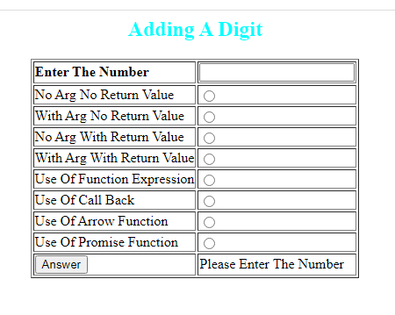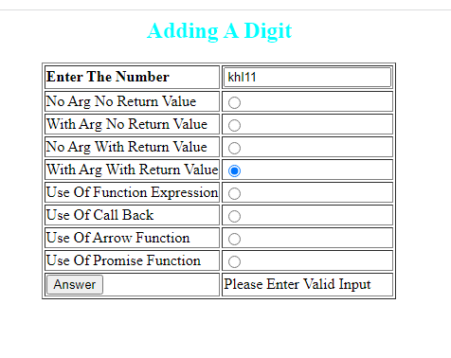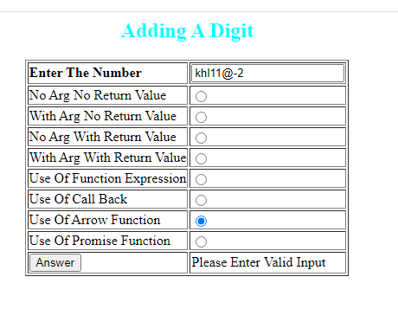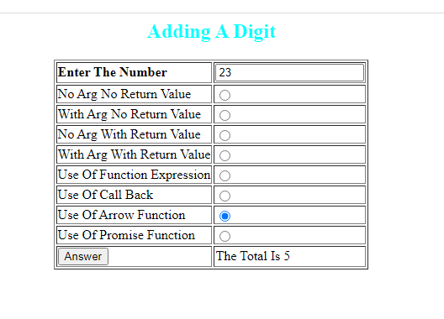

5.Reverse Number

<html>

<head>

    <title>Revese Of Given Number</title>

</head>

<script>

    function func5() {

        let n = document.getElementById("n").value;

        var regExp = /^[0-9]+$/;

        isvalid = regExp.test(n);

        if (n.length <= 0) {

            document.getElementById("result").innerHTML = "Please Enter The Number";

            return false;

        }

        if(isvalid)

        {

        //no arg no return

        if (document.getElementById("r1").checked == true) {

            function fun1() {

                let n1;

                n = n + "";

                n1 = n.split("").reverse().join("");

                document.getElementById("result").innerHTML = (`Revese Is ${n1} `);

            }

            fun1();

        }

        //with arg no return

        if (document.getElementById("r2").checked == true) {

            function fun2(n) {

                let n1;

                n = n + "";

                n1 = n.split("").reverse().join("");

                document.getElementById("result").innerHTML = (`Revese Is ${n1} `);

            }

            fun2(n);

        }

        //no arg with return

        if (document.getElementById("r3").checked == true) {

            function fun3() {

                let n1;

                n = n + "";

                n1 = n.split("").reverse().join("");

                document.getElementById("result").innerHTML = (`Revese Is ${n1} `);

            }

            fun3();

        }

        //with arg with return

        if (document.getElementById("r4").checked == true) {

            function fun4(n) {

                let n1;

                n = n + "";

                n1 = n.split("").reverse().join("");

                return document.getElementById("result").innerHTML = (`Revese Is ${n1} `);

            }

            fun4(n);

        }

        //function expression

        if (document.getElementById("r5").checked == true) {

            function fun5() {

                let n1;

                n = n + "";

                n1 = n.split("").reverse().join("");

                return document.getElementById("result").innerHTML = (`Revese Is ${n1} `);

            }

            let rnum = fun5;

            rnum();

        }

        //call back

        if (document.getElementById("r6").checked == true) {

            function ask(question, yes) {

                if (fun6(question))

                    yes()

            }

            function yes() {

                document.getElementById("result").innerHTML = (`Revese Is ${n1} `);

            }

            function fun6() {

                let n1;

                n = n + "";

                n1 = n.split("").reverse().join("");

                document.getElementById("result").innerHTML = (`Revese Is ${n1} `);

            }

            ask(n, yes);

        }

        //arrow function

        if (document.getElementById("r7").checked == true) {

            const fun7 = () => {

                let n1;

                n = n + "";

                n1 = n.split("").reverse().join("");

                document.getElementById("result").innerHTML = (`Revese Is ${n1} `);

            }

            fun7();

        }

        //promise function

        if(document.getElementById("r8").checked==true)

        {

            let n1;

            let promise = new Promise(function (resolve) {

                n = n + "";

                n1 = n.split("").reverse().join("");

                resolve();

            })

            promise.then(function () {

                document.getElementById("result").innerHTML = (`Revese Is ${n1} `);

            })

        }

        }

        else

            document.getElementById("result").innerHTML="Please Enter Valid Input";

    }

</script>

<body>

    <form>

        <h2 style="color: cyan; text-align: center;">Revese Of Given Number</h2>

        <table border="1" align="center">

            <tr>

                <td>

                    <label><b>Enter The Number</b></label>

                </td>

                <td>

                    <input type="text" id="n" name="number">

                </td>

            </tr>

            <tr>

                <td>

                    <label>No Arg No Return Value</label>

                </td>

                <td>

                    <input type="radio" id="r1" name="chose">

                </td>

            </tr>

            <tr>

                <td>

                    <label>With Arg No Return Value</label>

                </td>

                <td>

                    <input type="radio" id="r2" name="chose">

                </td>

            </tr>

            <tr>

                <td>

                    <label>No Arg With Return Value</label>

                </td>

                <td>

                    <input type="radio" id="r3" name="chose">

                </td>

            </tr>

            <tr>

                <td>

                    <label>With Arg With Return Value</label>

                </td>

                <td>

                    <input type="radio" id="r4" name="chose">

                </td>

            </tr>

            <tr>

                <td>

                    <label>Use Of Function Expression</label>

                </td>

                <td>

                    <input type="radio" id="r5" name="chose">

                </td>

            </tr>

            <tr>

                <td>

                    <label>Use Of Call Back</label>

                </td>

                <td>

                    <input type="radio" id="r6" name="chose">

                </td>

            </tr>

            <tr>

                <td>

                    <label>Use Of Arrow Function</label>

                </td>

                <td>

                    <input type="radio" id="r7" name="chose">

                </td>

            </tr>

            <tr>

                <td>

                    <label>Use Of Promise Function</label>

                </td>

                <td>

                    <input type="radio" id="r8" name="chose">

                </td>

            </tr>

            <tr>

                <td>

                    <input type="button" id="submit" value="Answer" onclick="func5()">

                </td>

                <td>

                    <span id="result"></span>

                </td>

            </tr>

        </table>

    </form>

</body>

</html>

OUTPUT:

